临淄区市场监督管理局
2024年政府信息公开工作年度报告

本年度报告中所列数据统计期限从2024年1月1日起，至2024年12月31日止。如对报告内容有疑问，请与临淄区市场监督管理局联系（地址：山东省淄博市临淄区大顺路63号市场监督管理局；邮编：255400；电话：0533-7310554；邮箱：lzqgsjbgs@zb.shandong.cn）。
一、总体情况
2024年临淄区市场监督管理局深入贯彻落实《中华人民共和国政府信息公开条例》有关要求，强化组织领导，不断拓展公开内容，加强信息发布、解读和回应工作，强化公开监督，全力打造群众满意、社会支持的市场监管。
（一）主动公开情况。临淄区市场监督管理局主动公开信息391条。其中，业务工作16条、机构职能6条、部门会议9条、财政预决算信息5条、“双随机、一公开”信息94条、行政执法信息20条、市场监管信息143条、政务公开保障机制6条、其他92条。
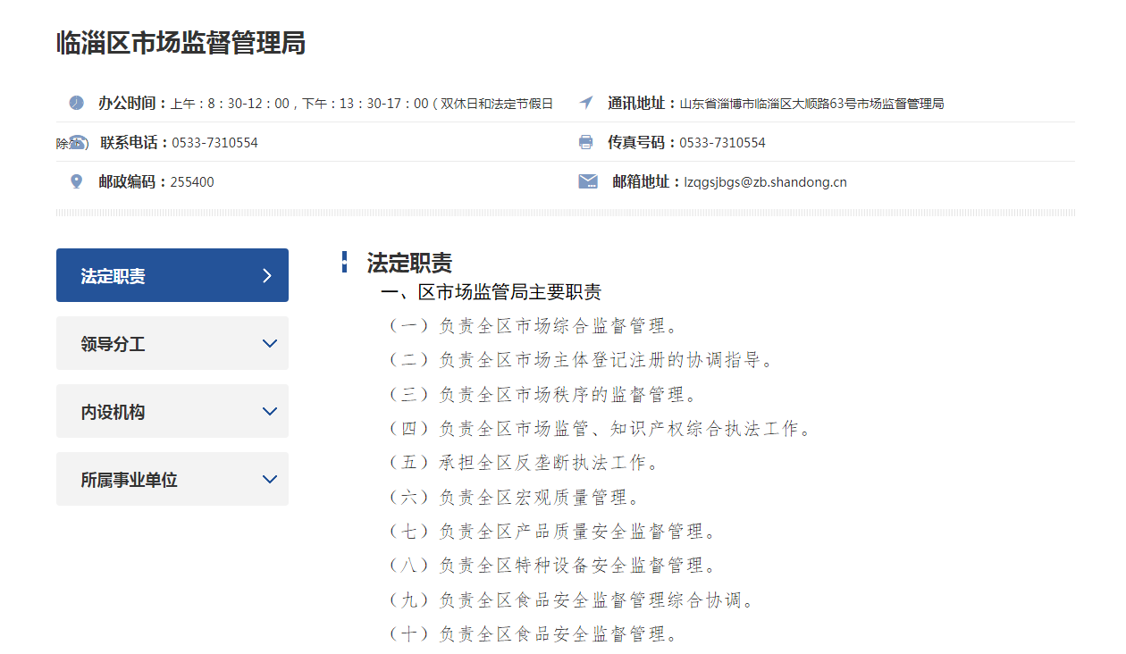
图1.机构职能信息截图
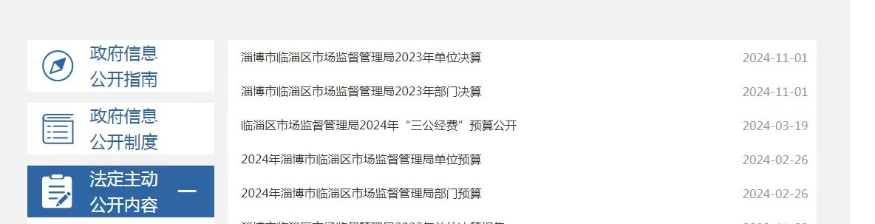
图2.财政信息截图
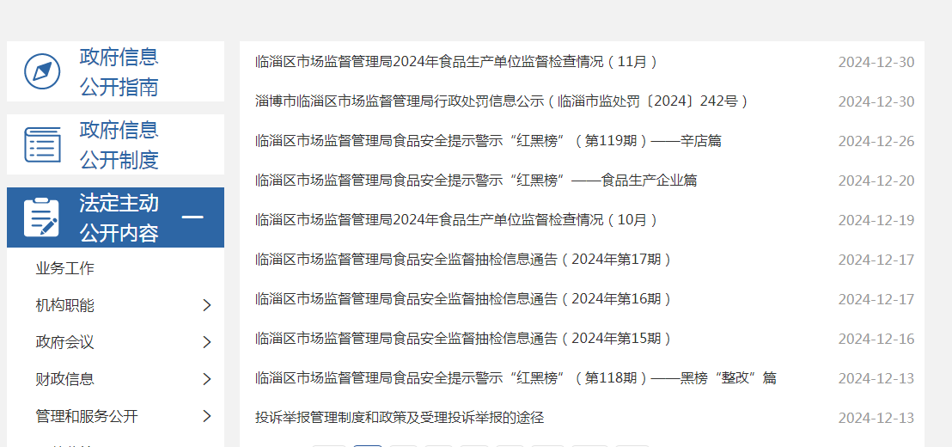
图3.食品药品安全信息截图
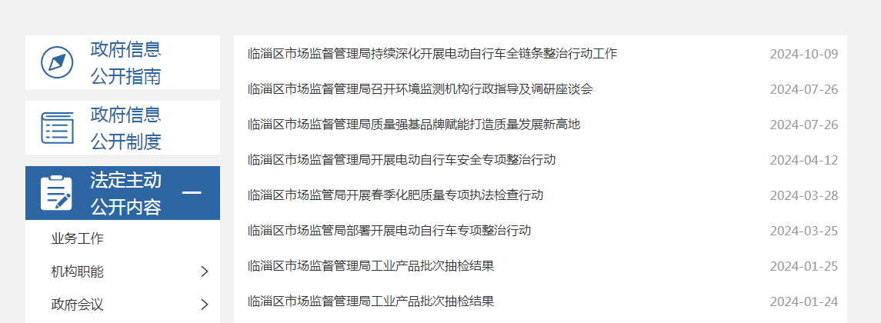
图4.产品质量监管信息截图
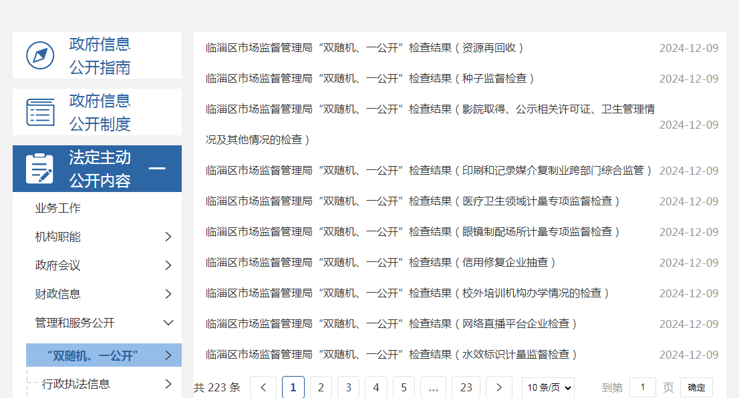
图5.“双随机一公开”监管信息截图
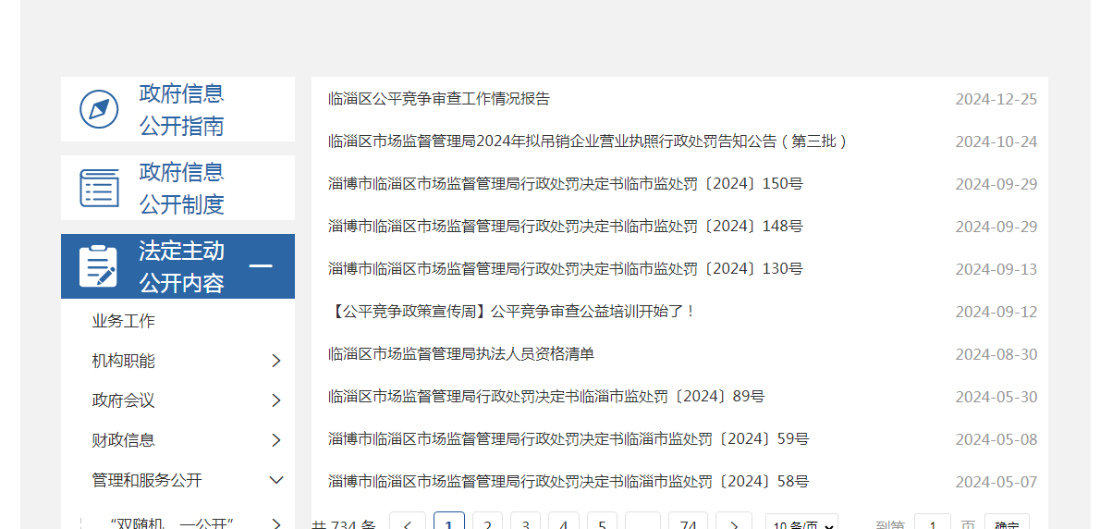
图6.行政执法信息截图
（二）依申请公开工作方面。2024年，我局收到政府信息公开申请21件，同比增长425%，全部依法依规予以办理。其中，通过邮件等方式收到自然人关于本单位政府信息公开申请18件，通过政府平台收到自然人关于本单位政府信息公开申请3件。其中，本机关已主动公开4件，部分公开5件，不予公开7件，无法提供2件，结转2025年3件。所有案件均按照法定程序进行了办理，较好保障了企业和群众获取政府信息的权利。
（三）政府信息管理方面。根据工作安排，局办公室牵头负责政府信息公开工作，明确各科室任务分工和对应负责板块，依法依规做好信息公开保障工作。制定公开制度，明确公开的主体、范围、内容、方式、程序及相应要求。建立多层级审核流程，信息提供人员先自查，再由科室负责人复审内容的真实性、合规性，最后经分管领导终审把关，重大信息需主要领导签批，严格杜绝错误或敏感信息对外发布。同时安排专人定期对信息进行维护，及时更新失效、变更的内容，保障信息的时效性和有效性。
（四）平台建设方面。2024年，区市场监管局根据企业发展需求，围绕市场监管、服务、发展等重点工作，积极探索“新媒体+监管+服务”宣传模式，加强新媒体政务公开力度，狠抓微信公众号政务建设，在区局微信公众号增加“企业服务、办事大厅、消费维权”等政务公开内容，以更加公开、透明的方式回应社会关注，正确引导舆论，促进服务企业效能提升。微信公众号“企业服务”板块及时发布国家、省、市、区最新惠企政策及政策解读，提高知晓率，扩大覆盖面，有利于企业把政策用好用足用实。与此同时，将今年开展的“服务走在监管前，你点我办”专场活动情况、知识产权“大调研、送服务”赋能专精特新企业创新发展经验做法等进行深入报道和及时推送，推动产业结构优化升级、战略新兴产业创新发展。2024年，区局共制作公众号信息369篇。
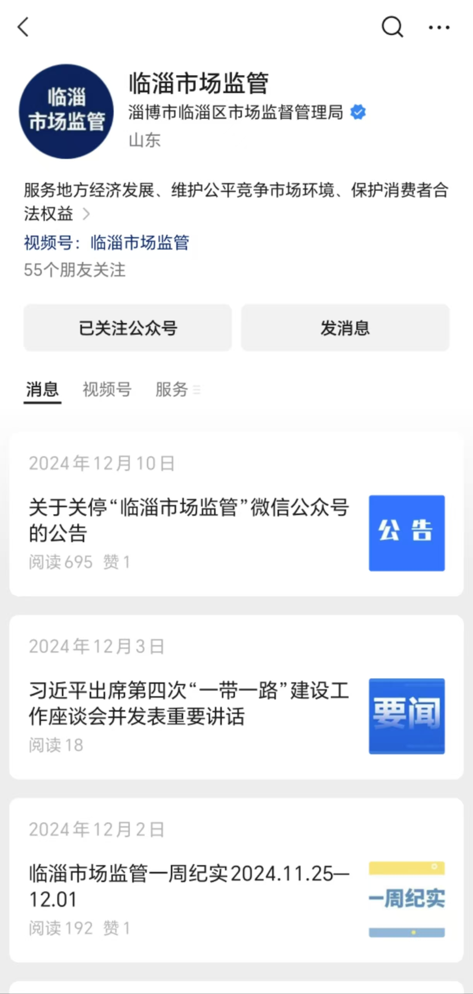
图7.微信公众号信息截图
（五）监督保障方面。政务公开工作中建立健全政府信息公开的内部审批机制，严格把关公开内容。定期对政务公开工作进行内部检查，及时发现和纠正存在的问题，确保公开工作符合规定。同时，对公开的信息内容进行抽查核实，保证公开信息的真实性和准确性。畅通公众监督渠道，鼓励群众对政务公开中存在的问题进行反馈，对于收到的意见建议及时核实处理并回复，形成全社会共同监督的良好氛围，保障政务公开工作高质量推进。提升工作人员政务公开意识和业务能力，为做好政务公开工作筑牢基础。
二、主动公开政府信息情况

第二十条 第 （一） 项
信息内容 | 本年制发件数 | 本年废止件数 | 现行有效件数
规章 | 0 | 0 | 0
行政规范性文件 | 0 | 0 | 0
第二十条 第 （五） 项
信息内容 | 本年处理决定数量
行政许可 | 7
第二十条 第 （六） 项
信息内容 | 本年处理决定数量
行政处罚 | 356
行政强制 | 137
第二十条 第 （八） 项
信息内容 | 本年收费金额 （单位 ：万元）
行政事业性收费 | 0

三、收到和处理政府信息公开申请情况
（本列数据的勾稽关系为：第一项加第二项之和，等于第三项加第四项之和） |  |  | 申请人情况
 |  |  | 自然人 | 法人或其他组织 |  |  |  |  | 总计
 |  |  | 自然人 | 商业企业 | 科研机构 | 社会公益组织 | 法律服务机构 | 其他 | 总计
一、本年新收政府信息公开申请数量 |  |  | 21 | 0 | 0 | 0 | 0 | 0 | 21
二、上年结转政府信息公开申请数量 |  |  | 0 | 0 | 0 | 0 | 0 | 0 | 0
三、本年度办理结果 | （一）予以公开 |  | 4 | 0 | 0 | 0 | 0 | 0 | 4
三、本年度办理结果 | （二）部分公开（区分处理的，只计这一情形，不计其他情形） |  | 5 | 0 | 0 | 0 | 0 | 0 | 5
三、本年度办理结果 | （三）不予公开 | 1．属于国家秘密 | 0 | 0 | 0 | 0 | 0 | 0 | 0
三、本年度办理结果 | （三）不予公开 | 2．其他法律行政法规禁止公开 | 0 | 0 | 0 | 0 | 0 | 0 | 0
三、本年度办理结果 | （三）不予公开 | 3．危及“三安全一稳定” | 0 | 0 | 0 | 0 | 0 | 0 | 0
三、本年度办理结果 | （三）不予公开 | 4．保护第三方合法权益 | 0 | 0 | 0 | 0 | 0 | 0 | 0
三、本年度办理结果 | （三）不予公开 | 5．属于三类内部事务信息 | 4 | 0 | 0 | 0 | 0 | 0 | 4
三、本年度办理结果 | （三）不予公开 | 6．属于四类过程性信息 | 0 | 0 | 0 | 0 | 0 | 0 | 0
三、本年度办理结果 | （三）不予公开 | 7．属于行政执法案卷 | 3 | 0 | 0 | 0 | 0 | 0 | 3
三、本年度办理结果 | （三）不予公开 | 8．属于行政查询事项 | 0 | 0 | 0 | 0 | 0 | 0 | 0
三、本年度办理结果 | （四）无法提供 | 1．本机关不掌握相关政府信息 | 2 | 0 | 0 | 0 | 0 | 0 | 2
三、本年度办理结果 | （四）无法提供 | 2．没有现成信息需要另行制作 | 0 | 0 | 0 | 0 | 0 | 0 | 0
三、本年度办理结果 | （四）无法提供 | 3．补正后申请内容仍不明确 | 0 | 0 | 0 | 0 | 0 | 0 | 0
三、本年度办理结果 | （五）不予处理 | 1．信访举报投诉类申请 | 0 | 0 | 0 | 0 | 0 | 0 | 0
三、本年度办理结果 | （五）不予处理 | 2．重复申请 | 0 | 0 | 0 | 0 | 0 | 0 | 0
三、本年度办理结果 | （五）不予处理 | 3．要求提供公开出版物 | 0 | 0 | 0 | 0 | 0 | 0 | 0
三、本年度办理结果 | （五）不予处理 | 4．无正当理由大量反复申请 | 0 | 0 | 0 | 0 | 0 | 0 | 0
三、本年度办理结果 | （五）不予处理 | 5．要求行政机关确认或重新出具已获取信息 | 0 | 0 | 0 | 0 | 0 | 0 | 0
三、本年度办理结果 | （六）其他处理 | 1.申请人无正当理由逾期不补正、行政机关不再处理其政府信息公开申请 | 0 | 0 | 0 | 0 | 0 | 0 | 0
三、本年度办理结果 | （六）其他处理 | 2.申请人逾期未按收费通知 要求缴纳费用、行政机关不再处理其政府信息公开申请 | 0 | 0 | 0 | 0 | 0 | 0 | 0
三、本年度办理结果 | （六）其他处理 | 3.其他 | 0 | 0 | 0 | 0 | 0 | 0 | 0
三、本年度办理结果 | （七）总计 |  | 18 | 0 | 0 | 0 | 0 | 0 | 18
四、结转下年度继续办理 |  |  | 3 | 0 | 0 | 0 | 0 | 0 | 3

四、政府信息公开行政复议、行政诉讼情况
行政复议 |  |  |  |  | 行政诉讼
结果维持 | 结果纠正 | 其他结果 | 尚未审结 | 总计 | 未经复议直接起诉 |  |  |  |  | 复议后起诉
 |  |  |  |  | 结果维持 | 结果纠正 | 其他结果 | 尚未审结 | 总计 | 结果维持 | 结果纠正 | 其他结果 | 尚未审结 | 总计
0 | 0 | 0 | 1 | 1 | 0 | 0 | 0 | 0 | 0 | 0 | 0 | 0 | 0 | 0

五、存在的主要问题及改进情况
（一）存在的问题：思想认识不足。部分科室对政务公开重视程度不够，相关内容不能及时提交给办公室，导致一些栏目内容更新不及时、发布不全面。
（二）改进情况：加强业务学习和培训。进一步提高局机关各科室工作人员对政务公开工作以及局属事业单位对政务公开工作重要性的认识，加强对政府信息公开和办事公开业务的熟练度。
六、其他需要报告的事项
（一）建议提案办理公开情况。2024年区市场监管局共收到区十九届人大三次会议第81号1项建议，区政协十一届三次会议35号、48号、53号、58号、140号、143号6项提案。对收到的全部提案建议区市场监管局进行了认真办理，办结率100%、满意率100%。
（二）依申请公开收费情况。区局2024年受理的政府信息公示均未收取费用。
（三）年度工作要点落实情况。强化重要部署执行公开，梳理年度重点工作，主动公开区局特种设备监管、品牌建设、高质量发展等重点工作及食品抽检、药品、化妆品监管、消费维权等重点民生实事工作。2024年公示抽检信息通告17期，牢牢守住食品安全底线。主动公开行政执法结果信息，规范经营行为。做好“双随机、一公开”监管信息公示工作，发布《临淄区部门联合“双随机、一公开”监管抽查事项清单》《临淄区市场监督管理局随机抽查工作指引》，制定年度抽查计划，及时公开抽查结果信息。主动公开2024年部门预算和2023年决算，接受社会监督。
（四）2024年，区局政务公开工作无创新举措及其他仍需要报告的事项。

